Relacion 1
2.A)
Intervalo de confianza 90%:
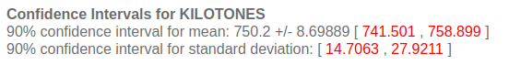
Intervalo de confianza 95%:
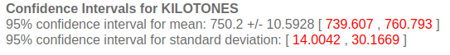
Intervalo de confianza 99%:
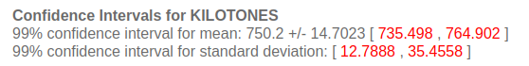
B)
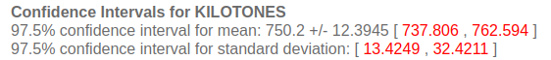
C)
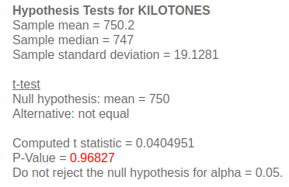

D)Para este problema se ha supuesto que h0 indica que la media es igual a 750 y para h1 que no es igual a 750

3.A)
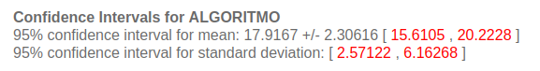
B)
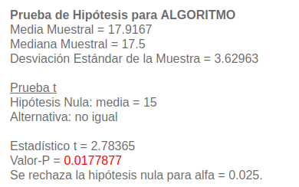

4. A)

B y C) Media y varianza para la el 90%:
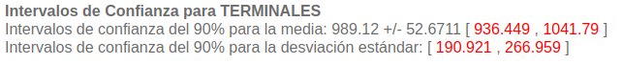
Media y varianza para la el 95%:
